**Diplomski zadatak – Specifikacija projektnog zadatka**

Upotrebom tehnologija NodeJS i React projektovati programsku podršku za informacioni sistem online kupovina autobuskih karata.

**Specifikacija zahteva**

Ovu aplikaciju treba da koriste tri grupe korisnika: Administrator, Radnik na autobuskoj stanici i online korisnik.

Model podataka :

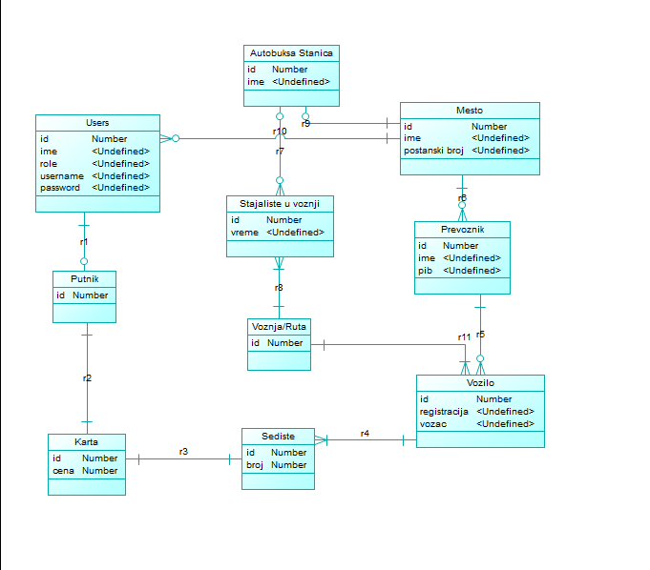

Funkcionalnosti po tipu korisnika:

Online korisnik:

* Registracija
* Prijava na sistem
* Mogućnost da vidi svoj profil i da ga menja
* Mogućnost da vidi Red voznje
* Mogućnost da vidi autobuske prevoznike
* Mogućnost da vidi autobuske stanice(I na google mapi da vidi gde se ta stanica nalazi)
* Mogućnost da kupi autobsku kartu preko paypal i preko platne kartice
* Kupovinom karte dobija kartu koju može da odštampa

Radnik na autobskoj stanici:

* Prijava na sistem
* Registrovanje radnika moze samo Administrator da uradi
* Mogućnost da vidi svoj profil
* Mogućnost da vidi Red vožnje
* Mogućnost da vidi autobuske prevoznike
* Mogućnost da vidi autobuske stanice
* Mogućnost da prodaje karte

SistemAdministrator:

* Prijava na sistem
* Registracija novih Radnika i Administratora
* Mogućnost da vidi svoj profil i da ga menja
* Mogućnost da vidi profile drugih Administratora i Radnika i da ih menja
* CRUD operacije za sve entite u sistemu

Ovaj indormacioni sistem bi trebalo da omogući korisnicima da uvek znaju red vožnje autobusa na odredjenoj autobuskoj stanici, da znaju koliko traje vožnja, da na određenoj vožnji znaju koliko ima slobodnih mesta i da na osnovu toga mogu kupe online kartu. Ovaj informacioni sistem je zamisljen kao digitalizacija međugradskog autobuskog saobraćaja koji bi u mnogome olakšao putovanje korisnicima i smanjio guzvu na mestima za prodaju autobuskih karata.